“材子佳人，共享青春”——浙江大学材料学院2015年青春联谊活动报名表
姓 名 |  | 出生年月 |  | 民 族
籍 贯 |  | 所在校区
目前身份（在选框内打√）：□硕士 □博士
年 级 |  | 学院和专业
手机号码(附短号) |  | 微信号 |  | QQ号
身高（选填） |  | 体重（选填） |  | 星座（选填）
您的爱好、特长
自我描述
交友宣言
再来您的2张近照吧！ O(∩_∩)O
报名方式：院网或CC98下载报名表并详细填写，发送至邮箱wuxx@zju.edu.cn，标题命名为“姓名+性别+院系”；
截止日期：05月22日19:00； 联系人：吴同学 17816862248（596254），成同学 18767104338（694338）；
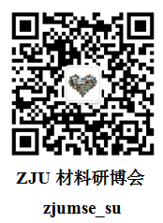
备注：我们会在活动报名截止后的第二天短信通知各位参与成功的同学；
每一期均需重新报名，我们会优先考虑上一期报名未能成功参加的同学。
参与即有精美纪念品送！参与活动并获胜更有丰厚奖品等你拿！
想了解活动更多详细信息，请扫描下方的二维码，关注我们的官方微信平台！
后续各期活动安排仅在官方微信平台进行推送，大家一定不要错过哟！

